Theoriebundel

Onderzoek Natuur

**fase 1**

**fase 2**

**fase 3**

Milieu & Ruimte

2018-2019



Versie dec 2018

**Inhoudsopgave**

Onderwerpen die behandeld worden bij natuuronderzoek

1. Natuurdoeltypen
2. SynBioSys
3. Kleinschalige landschapselementen
4. Herkomst water (van Wirdum)
5. Leesbaar landschap

Taken:

1. Standplaatsonderzoek m.b.v. SynBioSys
2. Grondwatertrappen
3. Plantengeografische districten
4. Landschapsbiografie Natuurgebied
5. Leesbaar landschap

Excursies:

* Landschapselementen
* Mitigerende maatregelen

**Eindopdracht Natuuronderzoek**

**Hoofdstuk 1 Natuurdoeltypen**

Voor het onderdeel Natuurdoeltypen maken we gebruik van het ‘Handboek Natuurdoeltypen’ (Bal et al., 2001). Dit boek is volledig op internet te vinden. Daarvoor kun je het gemakkelijkste via 2 stappen een link leggen via SynBioSys.

1. Open **SynBioSys**
   1. Je kunt SynBioSys Nederland WUR vinden via Google via de link naar de WUR
   2. Ga naar <http://www.wur.nl/nl/show/SynBioSys-Nederland.htm>
   3. Klik op SetupsynbiosysNederland.exe
   4. Installeer het programma
   5. Vink ‘short cut’ aan
2. Op de website kun je ook het handboek Natuurdoeltype installeren:
   1. Klik: algemeen / instellingen / informatielagen / natuurdoeltypen

In dit Handboek Natuurdoeltypen zijn op een wetenschappelijke wijze alle kenmerken van de verschillende natuurdoeltypen op een rijtje gezet. Het is niet alleen een basis voor wetenschappelijk onderzoek maar ook een houvast voor het beleid. Wel is een belangrijk verschil, dat ze in het beleid niet zo gedetailleerd onderscheid kunnen maken in al die natuurdoeltypen en ze daarom meestal meerdere natuurdoeltypen samenvatten in bijvoorbeeld Natuurdoelen.

**Definitie Natuurdoeltype:**

Een Natuurdoeltype is een in het natuurbeleid nagestreefd type ecosysteem dat een bepaalde biodiversiteit en een bepaalde mate van natuurlijkheid als kwaliteitskenmerken heeft.

**Opdracht:**

Laat je docent een toelichting geven op de kaart met Natuurdoelen voor de provincie Noord-Brabant.

**Thuisraken in het Handboek**

Het handboek vormt ook de belangrijkste leidraad bij het onderzoek van twee poelen. Je zult dus goed in het handboek thuis moeten zijn om het onderzoek goed uit te kunnen voeren. Hieronder word je via enkele vragen en opdrachten door het Handboek gestuurd.

Op blz. 714-718 staat bijlage 1: Lijst van natuurdoeltypen. Bekijk deze lijst en beantwoord de volgende

Vraag 1: hoeveel Natuurdoeltypen worden er onderscheiden? …………………………

Vraag 2: op welke bladzijden staat het natuurdoeltype ”Gebufferde poel en wiel”?

In de lijst worden er drie hoofdgroepen onderscheiden. Verderop in dat hoofdstuk wordt meer informatie gegeven over deze hoofdgroepen.

Vraag 3: Neem het onderstaande schema over en vul het in m.b.t. de hoofdgroepen.

|  |  |  |  |
| --- | --- | --- | --- |
| Hoofdgroep | 1 | 2 | 3 |
| Naam |  |  |  |
| Aantal natuurdoeltypen |  |  |  |
| Volgorde van meest natuurlijk (A) via B naar minst natuurlijk (C) |  |  |  |

Een aparte groep is hoofdgroep 4: Multifunctionele afgeleiden. Kijk op blz. 37 en bestudeer Figuur 2.4.1.1. Beantwoord nu de volgende vraag door aan te geven welk verkeerde vetgedrukte woord moet worden doorgestreept.

Vraag 4: Multifunctionele afgeleiden zijn **meer/minder** natuurlijk dan de oorspronkelijke hoofdgroepen

Vraag 5: Waarom bestaat er geen Hoofdgroep 0: volledig natuurlijke typen?

………………………………………………………………………………………………

………………………………………………………………………………………………

**Voorbeeld van een natuurdoeltype:**

Op blz. 394-402 staat het natuurdoeltype “Gebufferde poel en wiel”.

**Opdracht**

Laat je docent een toelichting geven op dit natuurdoeltype. Hij zal een uitleg geven over al de rubrieken bij het natuurdoeltype.

**Abiotische kenmerken en randvoorwaarden**

In elk natuurdoeltype worden enkele abiotische kenmerken en randvoorwaarden gegeven van een ideale situatie. Voor het voorbeeld van “Gebufferde poel en wiel” staan deze zaken op blz 399. Parameters als zuurgraad worden weergegeven met woorden als ‘zuur’, ‘matig zuur’ en ‘basisch‘, zonder dat precies wordt aangegeven om welke pH het gaat. Daarvoor moet je naar de toelichting in de Ecologische beschrijving op blz. 94 en verder. Daar wordt voor onderwerpen als waterherkomst (blz. 97), waterregime (blz. 98) en zuurgraad (blz. 98) uitgelegd wat de exacte getallen zijn.

Vraag 6: Vul nu in wat bedoeld wordt met:

1. Droog : ………………………………………………..
2. Matig zuur : ………………………………………………..

## Eutroof (ten aanzien van stikstof in de vorm van ‘totaal-N (mg/l) (zie kopie hieronder):

…………………………………………………………………………

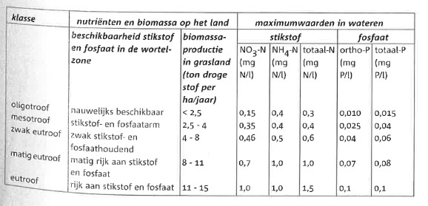

## Maximale afstand tussen poelen.

In verschillende studies is onderzocht welke afstanden amfibieën afleggen tussen verschillende poelen. Daarbij is vastgesteld, dat bij een afstand meer dan 400 m de kans dat een amfibie een andere poel kan bereiken aanzienlijk kleiner wordt. In het artikel van Edo van Uchelen (2005) wordt dit mooi uitgelegd. Om die reden wordt er in natuurontwikkelingsprojecten rekening gehouden met de afstand tussen poelen.

**Opdracht:**

Lees het artikel van Edo van Uchelen (2005) en houd rekening met deze kennis als je het poelenonderzoek uit gaat voeren.

## Bronnen

* Bal, D., H.M. Beije, M. Fellinger, R. Haveman, A.J.F.M. van Opstal & F.J. van Zadelhoff, 2001. Handboek Natuurdoeltypen. Expertisecentrum LNV, Wageningen
* Uchelen, E. van, 2005. Veiligstellen van een geïsoleerde populatie kamsalamanders op het Vlederveld. – Ravon 8(1): 6-8.

**Hoofdstuk 2. Landelijke vegetatie Databank en SynBioSys**

In de Landelijke vegetatie Databank en in SynBioSys kun je veel handige informatie vinden voor onderzoek. In Taak 1 ga je met beide bronnen oefenen door voor een gekozen gebied informatie te verzamelen.

De beide programma’s kunnen je heel veel informatie leveren bij onderzoek in de natuur. Bij het poelenonderzoek kun je informatie over gevonden soorten koppelen aan voedselrijkdom, vocht en pH. Zorg, dat je goed weet hoe je deze programma’s kunt gebruiken.

## Hoofdstuk 3. Kleinschalige landschapselementen

Voor kennis over het landschap is het belangrijk dat je kennis hebt over verschillende landschapselementen. Daarvoor zal in een excursie aandacht worden geschonken aan de vorm, het vereiste onderhoud en belangrijke functies voor de natuur. Door deze excursie aandachtig te volgen krijg je een goed beeld van de natuur- en cultuurhistorische achtergrond.

Om na de excursie enig houvast te hebben zijn hieronder de verschillende landschapselementen opgenomen in een schema. Dit schema nodigt uit om aan te vullen. Vraag de docent om het document met dit schema, dan hoef je niet alles over te typen. Enkele onderdelen zijn al als voorbeeld ingevuld.

|  |  |  |  |  |
| --- | --- | --- | --- | --- |
| Kleinschalig landschapselement | figuur | Belangrijkste functies voor de natuur | Vereiste onderhoud | Beste tijd voor onderhoud |
| Poel |  |  |  | september/oktober |
| Houtwal en houtsingel |  |  |  |  |
| Hakhoutbos |  | Nestelplaats voor vogels, verbindingszone, |  |  |
| Knotwilgen |  |  | Om de vijf jaar knotten |  |
| akkerrand | [Afbeeldingsresultaat voor akkerrand](http://www.google.com/url?sa=i&rct=j&q=&esrc=s&source=images&cd=&cad=rja&uact=8&ved=2ahUKEwj-loK1_fTeAhWLZVAKHVZqBnQQjRx6BAgBEAU&url=http://www.rietgorsinfo.nl/akkerranden/&psig=AOvVaw39iRzNCcNlrZlLL9poPVCq&ust=1543422065564626) |  |  |  |
| boomgaard |  |  |  |  |
|  |  |  |  |  |

Bij poelen is het van belang, dat je het verschil begrijpt tussen een flauw talud en een steil talud ten aanzien van de noord-, oost-, zuid- en westzijde.

Vraag 1: Leg aan de hand van onderstaande figuur uit, wat het belang van een flauw talud is.

…………………………………………………………………………………………

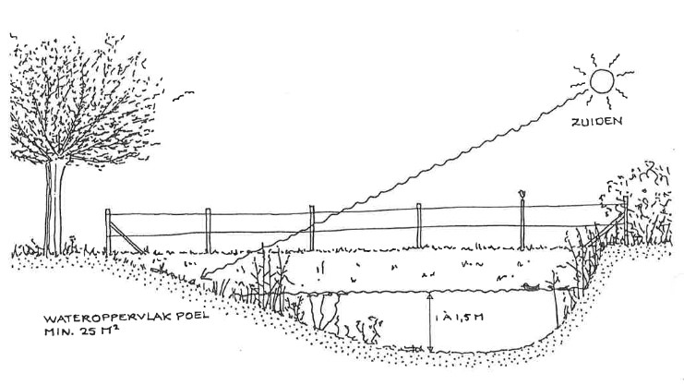

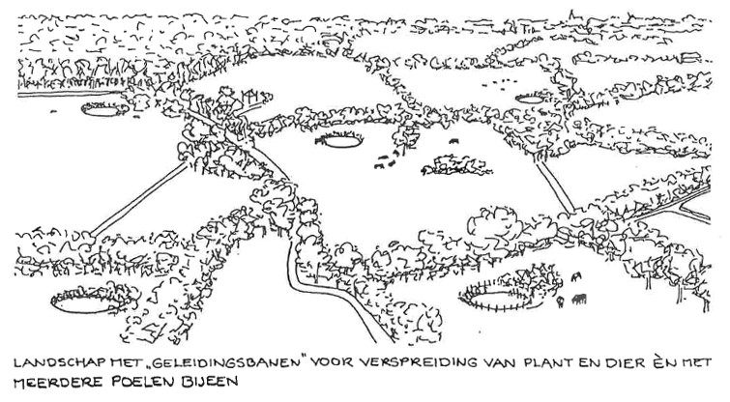

Knotwilgen

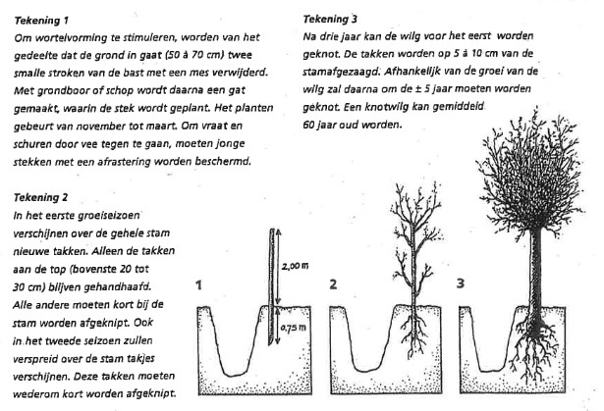

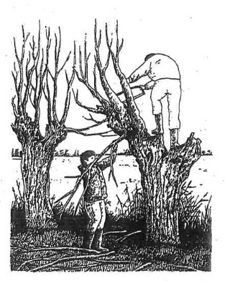

Houtwallen en houtsingels

In onderstaande figuur kun je drie stadia van onderhoud zien. Wat is de belangrijkste conclusie die je uit dit figuur kunt trekken?

…………………………………………………………………………………………………

…………………………………………………………………………………………………

…………………………………………………………………………………………………

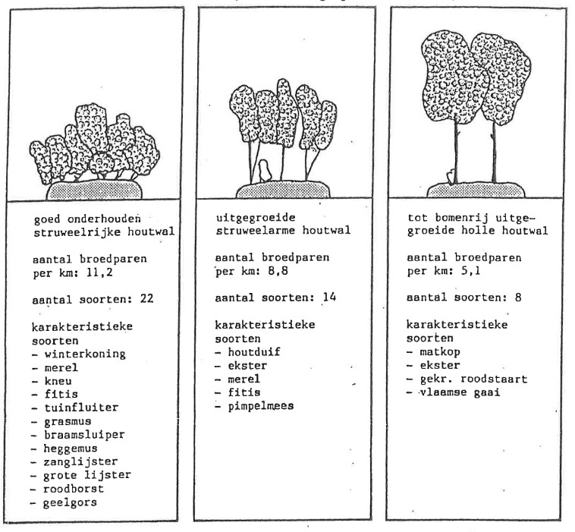

# Hoofdstuk 4. Herkomstaanduiding van oppervlaktewater

## 

## Inleiding

Onderzoeker Van Wirdum heeft een onderzoekmethode ontwikkeld die het mogelijk maakt om te onderzoeken waar het water oorspronkelijk vandaan komt. Deze methode is specifiek bedoeld voor oppervlaktewater, maar uit ervaring blijkt dat het ook toepasbaar is voor grondwater.

In Nederland kan oppervlaktewater gevormd (en gevoed) worden door hemelwater (water uit de atmosfeer), door zeewater (water uit de thalassosfeer) en door grondwater (water uit de lithosfeer). In de praktijk blijkt echter dat het een mengvorm is van de drie bovenstaande hoofdwatertypen. Omdat die mengverhouding niet constant is, zal het nodig zijn om voor elk oppervlaktewater afzonderlijk de mengverhouding vast te stellen.

In hemel-, zee- en grondwater komen vele soorten ionen voor: de belangrijkste positieve ionen (kationen) zijn calcium-, kalium-, magnesium- en natriumionen en de belangrijkste negatieve ionen (anionen) zijn chloride-, sulfaat- en waterstofcarbonaationen.

De lading van alle positieve ionen is natuurlijk tegengesteld gelijk aan de lading van alle negatieve ionen; dit wordt de ionenbalans genoemd.

Door laboratoriumonderzoek bleek dat elk van de drie genoemde hoofdwatertypen een specifieke concentratieverhouding van bepaalde ionensoorten vertoonde (die ionenverhouding wordt ionenratio, IR, genoemd) en dat ook elk van de drie hoofdwatertypen een specifieke EGV-waarde bezat (d.w.z. de som van alle geleidende stoffen-ionen).

Van Wirdum heeft gevonden dat door het vaststellen van alleen het calciumgehalte en het chloridegehalte de ionen ratio (IR) kan worden berekend.

Wanneer van de drie hoofdwatertypen (hemel-, zee- en grondwater) de berekende IR-waarden grafisch worden uitgezet tegen de bijbehorende gemeten EGV-waarden, ontstaan er in de grafiek drie vaste punten (referentiepunten), die gezamenlijk met elkaar verbonden de driehoek van Van Wirdum vormen.

In de driehoek van Van Wirdum (een kadergrafiek) wordt met behulp van de IR en het EGV van een willekeurig watermonster de plaats van dat monster vastgelegd en uit die plaats kan een uitspraak gedaan worden over de mogelijke herkomst van het water. Alle oppervlaktewatermonsters vallen in theorie binnen de driehoek van Van Wirdum.

Omdat deze typologie-methode op slechts drie parameters ([Ca2+] [Cl-] en EGV) is gebaseerd, kan men hiermee niet de waterkwaliteit vaststellen; wel is het een snelle en goedkope manier **om een indruk te krijgen** van de herkomst van het water.

De IR geeft een indicatie van het aandeel van calciumionen in de kationensom. Verschillende monsters kunnen samen in één diagram worden weergegeven, met op de x-as het EGV logaritmisch uitgezet, en op de y-as de IR (zie f2‑17). In het EGV-IR-diagram zijn altijd drie referentiepunten opgenomen:

* At - [atmoclien](Javascript:window.open('begrippenlijst.php#atmoclien','popup2','width=450,height=300,scrollbars=yes,resizable'); void(0);) water: water dat chemisch lijkt op regenwater
* Li - [lithoclien](Javascript:window.open('begrippenlijst.php#lithoclien','popup2','width=450,height=300,scrollbars=yes,resizable'); void(0);) water: gerijpt grondwater - door bodempassage verrijkt met mineralen, m.n. calcium en bicarbonaat
* Th - [thallasoclien](Javascript:window.open('begrippenlijst.php#thallasoclien','popup2','width=450,height=300,scrollbars=yes,resizable'); void(0);) water: ‘zeeachtig water' - water dat nog verder is verrijkt met vooral zouten, meestal afkomstig uit de grote rivieren en uit het kustgebied, waar vermenging met zout grondwater of oppervlaktewater heeft plaatsgevonden. Standplaatsen onder invloed van thalassoclien water zijn over het algemeen voedselrijk, en hebben een brak of licht brak karakter.

De achterliggende gedachte van het EGV-IR-diagram is dat de chemische samenstelling tijdens de kringloop van het water verandert. Bijna alle monsters van Nederlandse grond- en oppervlaktewateren vallen binnen de in f2‑17 aangegeven gestippelde lijnen.

EGV-IR-diagrammen kunnen een eerste indicatie geven van de ruimtelijke spreiding van watertypen, maar ze gaan uit van de natuurlijke [rijping](Javascript:window.open('begrippenlijst.php#rijping','popup2','width=450,height=300,scrollbars=yes,resizable'); void(0);) van water gedurende het stromingsproces. Zodra waterlichamen worden beïnvloed door bijvoorbeeld infiltrerend oppervlaktewater of door bemesting en [bekalking](Javascript:window.open('begrippenlijst.php#bekalking','popup2','width=450,height=300,scrollbars=yes,resizable'); void(0);), wordt de interpretatie lastig. Waterlichamen onder invloed van dergelijk menselijk handelen kunnen in het diagram ‘natuurlijk' lijken.

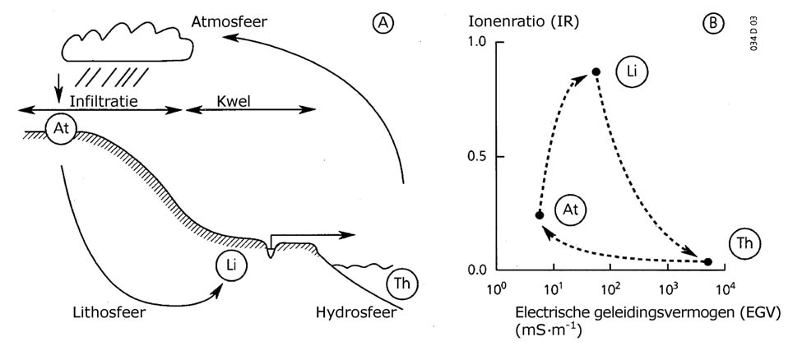

*f2-17 Samenhang tussen de kringloop en de chemische samenstelling van het water, weergegeven in Van Wirdum’s EGV-IR-diagram.*

**Voor het berekenen van van Wirdum heb je de ionenratio IR nodig:**

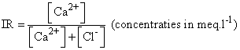

Ca2+ meet je gewoonlijk in mmol

Cl- meet je gewoonlijk in mg/l

meq.l-1 betekent mili-equivalenten per liter

De deling kun je alleen uitvoeren als je beide ionen in dezelfde eenheid hebt staan.

We kiezen voor de eenheid mmol.

Dat betekent, dat je Cl- om moet zetten van mg naar mmol

Om het aantal mol te berekenen van een hoeveelheid stof gebruikt men de volgende formule:

|  |
| --- |
| Aantal gram____________ = aantal molMolaire massa |

Atoommassa Cl- = 35,453

Dus 1 gr Cl- = 1/35,453=0,0282063 = 2,82063 x 10-2 mol

Dus 1 mg Cl- = 0,001/35,453 = 2,82063 x 10-5 mol

Dus bijvoorbeeld 200 mg Cl- = 0,2/35,453 = 5,64127 x 10-3 = **mol** = 5,64127 **mmol**

Bij de EGV moet je er rekening mee houden, dat je meet in mS/cm (miliSiemens per cm) en dat er in het Natuurdoeltype uitgegaan wordt van µS/cm (microSiemens per cm)

Dus: 1 µS /cm = 0,001 mS/cm

## Voorbeeld 1 ionenratio

CA2+ = 1,4 mmol/l

Cl- = 100 mg/ l = 2,82 mmol/l

IR = 1,4 = 0,33175355

1,4 + 2,82

EC = 250

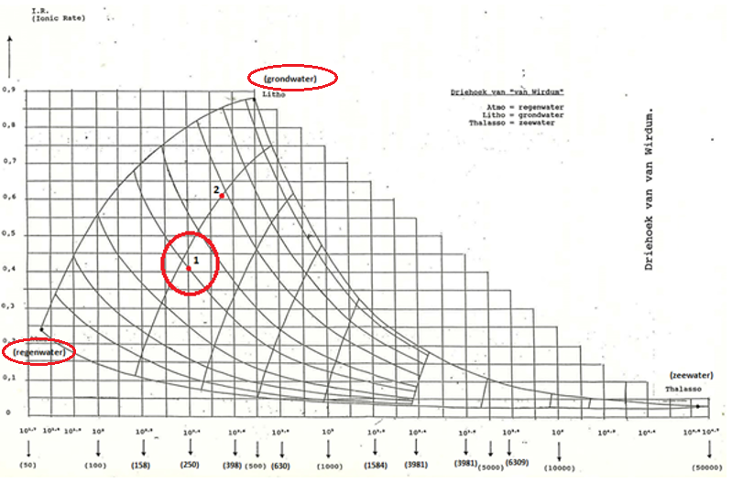

Grafiek van van Wirdum.

**Hoofdstuk 5 Leesbaar landschap**

Als je met kennis over het landschap gestructureerd naar het landschap kijkt kun je er heel veel informatie uithalen. Als je niet weet waar je op moet letten blijven alle zaken die je ziet als los zand aan elkaar waarbij relaties onopgemerkt blijven.

Voor dit onderdeel staan enkele bronnen op WIKI tot je beschikking.

* Handleiding Leesbaar landschap
  + Hendriks, K & Kloen, H., 2007. Handleiding Leesbaar landschap. CLM Onderzoek en Advies, Culemborg.
* Het document LESA, Landschapsecologische systeemanalyse
* Een PowerPoint over Leesbaar Landschap

Na het bestuderen van deze drie bronnen kun je je in Taak 4 en 5 uitleven en oefenen met deze materie. In het examen zal je ook een onderdeel over landschapsbiografie (beschrijving van het landschap) krijgen, dus oefening baart kunst.

|  |  |
| --- | --- |
| taak |  |
| 1. Standplaatsonderzoek | |

**Inleiding**

Bij deze opdracht ga je ervaring opdoen met de Landelijke Vegetatie Databank en het programma SynBioSys. Aan de hand van de stappen wordt je in een opdracht door deze systemen geleid.

**Te doen**

1. Ga naar **Landelijke Vegetatie Databank** (bv via Google)
2. Klik kaart
3. Kies gebied (inzoomen of gebied invullen)
4. Kies 10 x 10 m
5. Kies periode ergens tussen 2000 tot het huidig jaar
6. Vul naam locatie in
7. Kies selectie
8. Als er nu recente opnames zijn ga je door bij 12
9. Als er geen opnames zijn kies je verwijder selectie
10. maak het gebied groter
11. Als er teveel opnames zijn maak je het gebied eventueel kleiner
12. Indien er een mooie hoeveel opnames zijn: kies vegetatieopnames
13. Kies één opname met tussen de 10 en 15 soorten (zonder mossen en varens)
14. Bij minder dan 10 planten kies je een andere opname
15. Bij 10 of meer planten ga je door naar 16
16. Maak screenshot
17. Selecteer de planten met de twee achterliggende kolommen en zet ze in excel
18. Voeg drie kolommen toe:
    1. Voedselrijkdom
    2. Zuurgraad
    3. Vocht
19. Open **SynBioSys**
    1. Je kunt SynBioSys Nederland WUR vinden via Google via de link naar de WUR
    2. Ga naar <http://www.wur.nl/nl/show/SynBioSys-Nederland.htm>
    3. Klik op SetupsynbiosysNederland.exe
    4. Installeer het programma
    5. Vink short cut aan
20. Op de website kun je ook het handboek Natuurdoeltype installeren:
    1. Klik: algemeen / instellingen / informatielagen / natuurdoeltypen
21. Ga nu verder met de opdracht
22. ga naar ‘soorten’
23. Vul elke soort apart in onder in het vakje
24. verzamel per soort de gegevens over voedselrijkdom, zuurgraad en vocht door “ecologie” aan te vinken.
25. Je krijgt nu een beeld van je vegetatie in de 10 bij 10 meter.
26. Leg uit, wat je als conclusie kunt trekken.

|  |  |
| --- | --- |
| taak |  |
| 2. Grondwatertrappen | |

**Inleiding**

Op de bodemkaart zijn grondwatertrappen weergegeven met Romeinse cijfers van I tot en met VII. In nieuwe documenten hebben ze het tegenwoordig ook over grondwatertrap VIII. Al eerder heb je geleerd, dat grondwatertrappen gradaties zijn die iets aangeven over de diepte van het grondwater. In deze taak ga je je verder verdiepen in de grondwatertrappen.

**Te doen**

1. Volg de PowerPointpresentatie over grondwatertrappen. Hierdoor zal je leren, dat bijvoorbeeld weidevogels afhankelijk zijn van bepaalde grondwatertrappen.
2. Bestudeer de grondwatertrappen aan de hand van één van de laatste dia’s in de PowerPointpresentatie. Je beseft dan weer dat het om gemiddelden gaat.
3. Volg het voorbeeld wat door de docent op het bord wordt gezet. Om welke grondwatertrap gaat het nu in dit verzonnen voorbeeld?

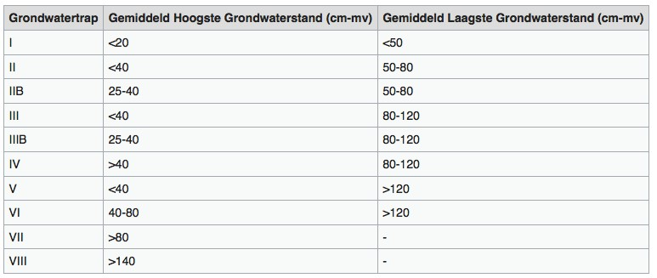

1. Kun je nu ook uitleggen wat de getallen in de grondwatertrappen betekenen?
2. Probeer nu de grondwatertrappen beter te begrijpen door in onderstaande figuur per grondwatertrap aan te geven waar het water zit. Doe dit door een lijn te trekken van boven naar beneden.
3. Stop je Taak na de uitwerking en bespreking in je dossier.

|  |  |  |  |  |  |  |  |  |  |  |  |  |  |  |  |
| --- | --- | --- | --- | --- | --- | --- | --- | --- | --- | --- | --- | --- | --- | --- | --- |
|  | I |  | II |  | III |  | IV |  | V |  | VI |  | VII |  | VIII |
|  | GHG | GLG | GHG | GLG | GHG | GLG | GHG | GLG | GHG | GLG | GHG | GLG | GHG | GLG | GHG |
| 20 |  |  |  |  |  |  |  |  |  |  |  |  |  |  |  |
| 40 |  |  |  |  |  |  |  |  |  |  |  |  |  |  |  |
| 60 |  |  |  |  |  |  |  |  |  |  |  |  |  |  |  |
| 80 |  |  |  |  |  |  |  |  |  |  |  |  |  |  |  |
| 100 |  |  |  |  |  |  |  |  |  |  |  |  |  |  |  |
| 120 |  |  |  |  |  |  |  |  |  |  |  |  |  |  |  |
| 140 |  |  |  |  |  |  |  |  |  |  |  |  |  |  |  |
| 160 |  |  |  |  |  |  |  |  |  |  |  |  |  |  |  |
| 180 |  |  |  |  |  |  |  |  |  |  |  |  |  |  |  |
| 200 |  |  |  |  |  |  |  |  |  |  |  |  |  |  |  |
| 220 |  |  |  |  |  |  |  |  |  |  |  |  |  |  |  |
| 240 |  |  |  |  |  |  |  |  |  |  |  |  |  |  |  |

|  |  |
| --- | --- |
| taak |  |
| 3. Plantengeografische districten | |

**Inleiding**

In Nederland worden Plantengeografische districten onderscheiden. hieronder is een kaart van Nederland afgebeeld waarop je de verschillende districten kunt zien. Daaronder is te zien, dat er tegenwoordig een andere meer complexe indeling wordt gehanteerd.

Deze indeling is gebaseerd op het voorkomen van karakteristieke planten en feitelijk afhankelijk van vooral bodem en klimaat. Door presentaties over deze plantengeografische districten zal de basis van deze indeling duidelijk worden.

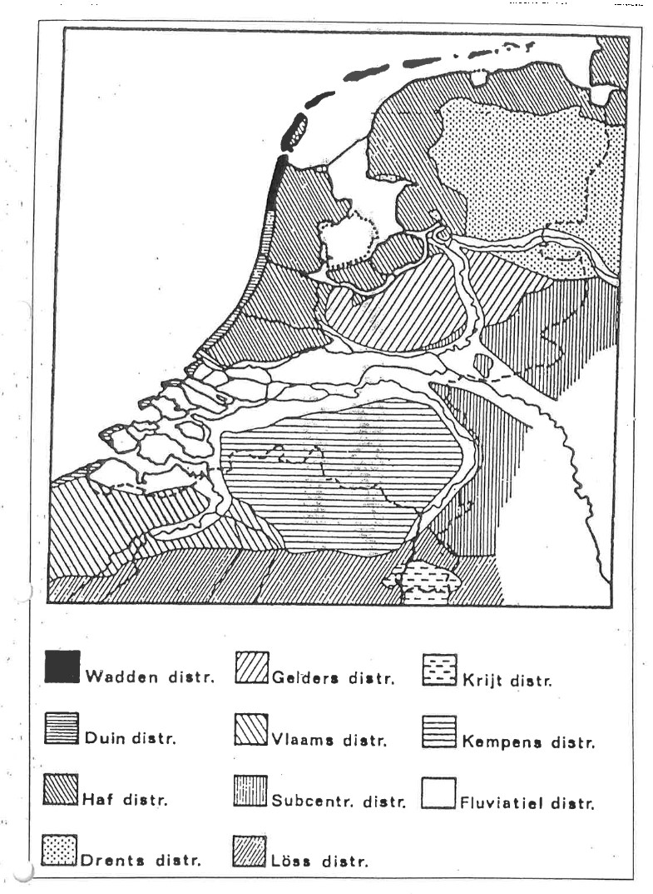

**Opdracht:**

1. Kies als groepje van twee leerlingen één van de plantengeografische districten zoals weergegeven op het kaartje bij de tekst. Zorg dat er geen overlap is vóórdat alle districten zijn gekozen. Zorg dat bij voorkeur vooral de zuidelijke districten gekozen worden. Die zijn belangrijk voor de herkenning van je eigen omgeving.
2. Maak een korte PowerPointpresentatie waarin de volgende elementen zijn opgenomen:
   1. Naam van beide leerlingen
   2. Naam van het gekozen plantengeografisch district
   3. Een kaartje van Nederland waarop te zien is waar het district ligt
   4. Een toelichting op de bodem
   5. Een toelichting op het klimaat
   6. Karakteristieke soorten met Nederlandse namen en een foto
   7. Een toelichting op de veranderingen tussen de oude en de nieuwe indeling
   8. Bijzonderheden van het gebied
3. Geef de presentatie op het afgesproken moment. Zorg dat ieder van de groep de presentatie heeft en ook alleen de presentatie kan geven. Als de één afwezig is, kan de ander dat zonder problemen opvullen.

**Presentatie**

1. Vlak vóór de presentatie kun je de presentatie meenemen op stick of mailen naar de docent
2. Na elke presentatie zullen de klas en de docent vragen kunnen stellen
3. De docent praat de presentaties aan elkaar door overeenkomsten en verschillen tussen de verschillende plantengeografische districten te benadrukken

**Waar is informatie te halen?**

Voor deze opdracht kun je via Google op zoek naar foto’s en /of figuren van de soorten.

Kijk eventueel op:

<http://www.voyagesphotosmanu.com/nederland_plantengeografische_districten.html>

<https://nl.wikipedia.org/wiki/Floradistrict#Floradistricten_in_Nederland>

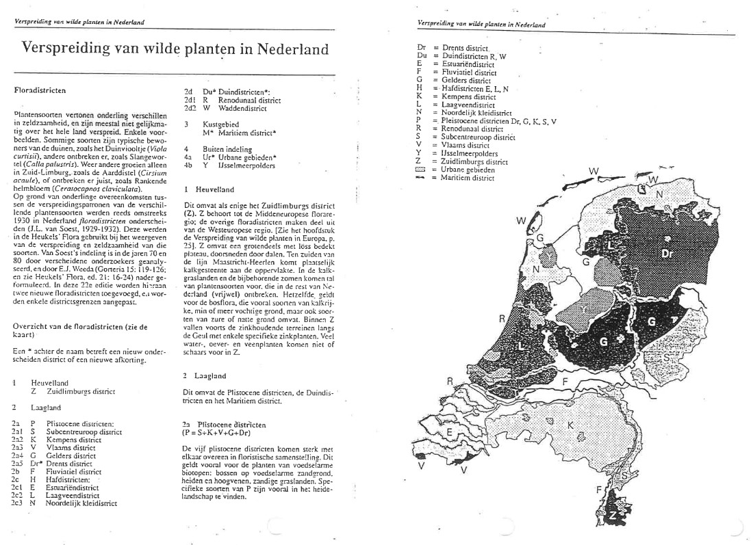

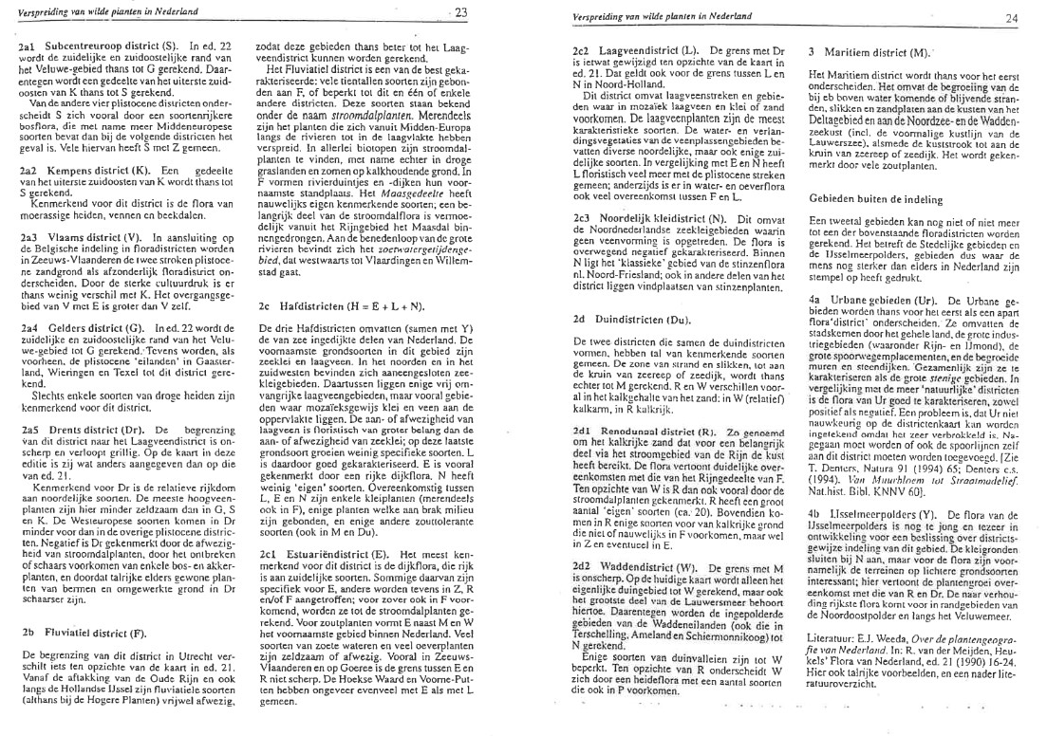

|  |  |
| --- | --- |
| taak |  |
| 4. Landschapsbiografie Natuurgebied | |

Je maakt een biografie van een grootschalig natuurgebied. Een biografie is een levensbeschrijving waarin je zoveel mogelijk onderdelen van het gebied belicht. We maken een levensloop van het landschap maar ook van de bodem, het water, de natuur en de mensen die erin leven en leefden.

Het werk is ingedeeld volgens de volgende hoofdstukken:

**1.Inleiding**

Hierin beschrijf je de ligging, de begrenzing, de oppervlakte, de status, de eigenaren en een korte typering.

**2.De ontwikkeling van het aardkundig- en natuurlandschap**

Je beschrijft de natuurlijke landschapsvormende processen door kaart- en literatuurstudie.

***2a.Landschapsbeeld in de laatste ijstijd.***

- Hoe zag het oorspronkelijke landschap eruit?

- Welke landschapsvormende processen in de ijstijden hebben het oorspronkelijke landschap opgebouwd en in welke mate en vormen?

- Welke planten en dieren leefden er in die periode in het gebied?

***2b.Natuurlijke landschapsontwikkeling na de laatste ijstijd tot de Nieuwe Steentijd***

- Welke natuurlijke landschapsvormende processen hebben ná de ijstijd het huidige landschap opgebouwd en in welke mate en vormen?

Zie o.a <http://www.geologievannederland.nl/>

**3.De ontwikkeling van het door mensen bepaalde landschap tot in de huidige tijd**

- Welke landschappelijke ontwikkelingen merk je op na de introductie van de landbouw in de Nieuwe Steentijd?

- Welke invloeden heeft het landschap ondervonden van het ontstaan van dorpen en steden in de Middeleeuwen tot aan het begin van de 20e eeuw?

- Hoe is het huidige landschap door mensenhand ontstaan? Welke ingrepen in de 20e eeuw hebben het huidige beeld gevormd en in welke mate en vormen?

Zie o.a. <http://www.thuisinbrabant.nl/>

**4.De basislaag van het landschap**

***4.a. De abiotische natuur: aardkunde***

- Hoe is de hoogteligging op de hoogtekaart AHN? Zijn er opmerkelijke hoogteverschillen of is je gebied aangewezen als Aardkundig Waardevol gebied?

- Wat zijn de kenmerkende grondsoorten en bodemtypen? Zijn deze bijzonder?

- Wat kun je vertellen over het grondwater? Is er kwel, is het kalkrijk, ijzerrijk of treedt er infiltratie op? Welke grondwatertrappen komen in je gebied voor en wat betekenen zij?

- Welke natuurlijke waterlopen merk je op en hoe lopen ze door het landschap (hydromorfologie)?

***4b. De biotische natuur: ecologie***

-Wat is het geldend natuurbeleid en de status van het gebied? (Natuurnetwerk, Natura 2000).

-Welke natuurdoeltypen en natuurbeheertypen komen in je gebied voor en wat betekenen zij?

-Welke planten en dierenwereld is kenmerkend voor het huidige landschapsbeeld (soorten)?

-Welke negatieve ontwikkelingen zie je in het gebied optreden? (Ver-thema’s en klimaatproblemen)

-Hoe ziet het natuurbeheer op dit moment eruit?

-Wat is verwachte natuurbeeld in de toekomst?

**5.Het gebied in de huidige tijd.**

Je beschrijft de economische, ruimtelijke en maatschappelijke ontwikkelingen op dit moment.

***5a.Economisch/maatschappelijk:***

-Wat is de huidige stand van toerisme en recreatie en welke visies zijn er voor de toekomst?

-Welke kansen en bedreigingen zijn er voor de regio door de aanwezigheid van het natuurgebied?

***5b.Ruimtelijk***

-Wat zijn de ruimtelijke plannen die actueel zijn en wat houden ze voor het gebied in? (Structuurvisie, Provinciale verordening en Bestemmingsplannen).

-Welke stedelijke ontwikkelingen, die van invloed kunnen zijn op het gebied, spelen er in de omgeving?

-Wat is het overwegende landgebruik in de omgeving en welke invloed heeft dit op het gebied?

-Welke ontwikkelingen hebben zich in de laatste eeuw voorgedaan? Denk hierbij aan ontginningen, groei van steden, wateringrepen, etc.

Als er bijzondere waarden in je gebied te vermelden zijn die bepalend voor het landschap zijn, moet je dat zeker doen. Denk hierbij aan monumenten, archeologie, monumentaal groen, landgoederen, toeristische hoogtepunten, etc.

**Denk er aan dat je werkstuk maakt met de antwoorden op alle vragen. Je moet een verhaal schrijven met de vragen als leidraad.**

Een brochure over het maken van een landschapsbiografie vind je hier: <https://www.rug.nl/staff/e.w.meijles/brochure_2_landschapsbiografie.pdf>

Stappenplan(naar Praktijkgericht Onderzoek H 6)

|  |  |  |
| --- | --- | --- |
| **Activiteit** | **toelichting** | **resultaat** |
| Begrenzen gebied | Maak het gebied niet te groot. Een paar landschapstypen maakt het leuk. | Kaartje met grenzen aangegeven |
| Veldbezoek | Enkele foto’s per landschapstype | Foto’s en een indruk van het gebied |
| Literatuur lezen | Rapportage CHW provincie  Ontgonnen verleden  Nederlandse Landschap  Geologie van Nederland | Je bent ingelezen en hebt een bronnen overzicht |
| Maken concept inhoudsopgave | 1.Inleiding  2.Ontstaan Natuurlijk landschap  3.Vorming van het landschap door de mens  4.De basislaag van het landschap  5. Het huidige landschap | Mindmap over wat je in welk hoofdstuk wil beschrijven |
| Schrijven van de hoofdstukken | Verzamelen materiaal  Schrijven van teksten |  |
| Verzamelen afbeeldingen | Kaarten  Foto’s (nog extra bijmaken)  Schema’s | Voldoende illustraties om verhaal te verduidelijken  Gebruik vooral GIS |
| Maken biografie | Alle teksten samenvoegen | Eindproduct. |
|  |  |  |
|  |  |  |

|  |  |
| --- | --- |
| taak |  |
| 5. Leesbaar Landschap | |

In deze opdracht gaan we een landschap “lezen”. We gaan op een systematische manier naar het landschap kijken en daaruit een waardering proberen te halen. We doen dit aan de hand van de Methode Leesbaar Landschap. De vier uitgangspunten voor het te vormen beeld zijn:

* De verticale samenhang: de uitdrukking van de bodem in de vegetatie, het landgebruik, de biotopen, ect (een dwarsdoorsnede)
* De horizontale samenhang: de uitdrukking van relaties in het patroon van sloten, wegen, beplanting en bebouwing (een bovenaanzicht)
* De seizoensamenhang: de uitdrukking van het jaarverloop in kleuren en vormen.
* De historische samenhang: de uitdrukking van de ontstaansgeschiedenis in patronen en elementen in het landschap.

We voeren de opdracht uit met een Landschapsleeskaart. Vooraf lees je eerst Hoofdstuk 3 van de Handleiding Leesbaar Landschap.

**Opdracht**

1. **Keuze van waarnemingspunten**

Kies twee of drie waarnemingspunten om het landschap te lezen. Dit is afhankelijk van de variatie aan landschappen in je doelgebied. Geef ze aan op een kaartje dat je bij het verslag voegt.

1. **Landschap lezen**

Neem even de tijd voor een eerste indruk. Je kent het gebied wellicht al maar laat het beeld even op je inwerken. Vraag jezelf af wat je ziet.

Pak de landschapsleeskaart erbij en noteer de waarnemingen van de vier uitgangspunten. Je weet al veel van wat je ziet door de landschapsbiografie. Probeer deze kennis te herkennen in hetgeen je waarneemt.

1. **Landschap waarderen**

Probeer nu je vier beelden samen te voegen en het landschap te waarderen. Waarmee vergelijk je het oordeel en is dat wel objectief? Heb je een eigen invulling voor je waarnemingen door bijvoorbeeld herinneringen of een eerder bezoek?

Wees zo objectief mogelijk. Er staan voorbeelden van een waardering op het einde van hoofdstuk 3 van de handleiding. Je gaat uit van een beoordeling per uitgangspunt en kiest voor de mogelijkheden, zwak, matig of sterk zoals in het voorbeeld. Tot slot vat je alle beelden samen in een eindoordeel.

**De beoordeling licht je toe tijdens je excursie in het examen.**

|  |  |
| --- | --- |
|  |  |
| Excursies | |

Het plan is om twee excursies te organiseren.

Een naar een gebied met veel landschapselementen

Een naar een gebied waar je een en ander kunt zien over mitigerende maatregelen

|  |  |
| --- | --- |
|  |  |
| Eindopdracht Natuuronderzoek | |

## Algemeen:

## Je werkt individueel aan een opdracht en bent zelf verantwoordelijk voor die opdracht

## bij de uitvoer mag je wel samenwerken door elkaar te helpen met materiaal

## je voert de opdrachten uit in een te kiezen vierkante kilometer.

## Onderzoek Natuur

## Voor dit onderdeel moet een onderzoek worden uitgevoerd wat betrekking heeft op natuur/buitengebied en natuurbeheer. Naar aanleiding van inleidende lessen wordt het voorstel gedaan om een landschapselement van één Natuurdoeltype te vergelijken met de beschrijving van dat Natuurdoeltype. We gaan ervan uit dat je kiest voor een poel. Het gaat in verband met het seizoen in dit deel om abiotisch onderzoek. In het examen kun je je waarschijnlijk ook storten op biotisch onderzoek. Dat wordt vervat in de Proeve van Bekwaamheid.

Onderzoek:

* Vergelijken van een poel met de beschrijving van het betreffende natuurdoeltype
* Verwerking van “de driehoek van van Wirdum” in het onderzoek naar de herkomst van water
* Onderzoek in eigen en omliggende kilometers (totaal 9 km2 dus) hoe poelen liggen ten opzichte van de “maximale afstand van 400 m”.
* Uitgewerkt plan voor een nieuwe poel om een afstand van meer dan 400 m te overbruggen. Ook als er geen te grote afstanden zijn.

Houd bij de opzet de richtlijnen aan, die gegeven zijn voor het maken van een rapport over een wetenschappelijk onderzoek.

Opmerkingen bij deze rapportage:

## Algemeen:

## schrijf in de verleden tijd

* gebruik spelingscoorectie! / spellingscorrectie dus
* namen (Kees, Staatsbosbeheer) met hoofdletters, soortnamen (bever) met kleine letters
* het is bij de verwijzing naar het Handboek Natuurdoeltypen belangrijk, dat je erachter zet (Bal et.al., 2001). Zie onder aan deze tips hoe je dat in de literatuurlijst op moet nemen
* schrijf in algemene zinnen dus:
  + “op blz. ….. zijn de kaarten te vinden” i.p.v. kun je de kaarten vinden of heb ik de kaarten geplaatst
* probeer “doet” en “doen” te vermijden
* probeer “dit” en “het” te vermijden als verwijzing
* niet “moet worden gezocht” maar “is gezocht”
* schrijf wetenschappelijke namen cursief, dus *Castor fiber*
* In het Nederlands moeten woorden vaker aan elkaar dan in het Engels.
* het zijn Amersfoort-coördinaten 000 - 000 of 000,000 – 000,000 waarbij 0 elk cijfer kan zijn
* Bij dit onderzoek kun je zoveel mogelijk aspecten van je vierkante kilometer betrekken: Grondwatertrappen, Isohypsen, Bodemsamenstelling, Geomorfologie, Continental drift

## Titel

## maak een titel die de inhoud van de lading dekt

## Inleiding

## Aanleiding, Doelstelling, Geschiedenis van de locatie, Eigenaar, Beleid (NNN/NNB (was EHS), beheer etc.

* Een buitenstaander moet aan de hand van je rapport nu al in kunnen zien
  + In welk kader dit onderzoek is gedaan (niet verzinnen dat de opdracht door gemeente is gegeven)
  + Wat onderzocht is
  + Waar het onderzoek plaatsvond
* Zorg dat de eigenaar van de grond uit de inleiding op kan maken waarom je dit onderzoek uitvoerde en wat hij er aan heeft.
* Houd het eenvoudig. Dus geen linken naar Helicon-opdrachten en geen uitleg over examinering
* Gebruik juiste terminologie en gebruik het consequent
  + Rapport / onderzoek / project. Kies één van die termen en hou je daar aan.
  + Elk natuurdoeltype heeft een omschrijving. “Eisen” is geen voordehand liggend woord. Je gaat dus controleren in hoeverre je element voldoet aan die omschrijving (of kenmerken)
* geef bij locatie naam van de gemeente en de Amersfoort-coördinaten
* geef bij situatiekaarten het noorden aan
* bij richtingen niet ‘links’ en ‘rechts’ of ‘boven’ en ‘onder op de kaart’, maar ‘ten oosten van’ etc.

Werkwijze.

* hier alleen wat je waarmee, hoe vaak en waar, hoe (en met wie) hebt onderzocht
* verwijs desnoods naar een tabel waar later ook resultaten in staan
* niet dat je het zo zult gaan uitvoeren maar dan het zo uitgevoerd is.

Resultaten

* hier alleen resultaten
* een overzicht van resultaten in tabellen en grafieken die in een korte tekst aan elkaar zijn geschreven
* dus geen conclusies

Conclusie en discussie

* hier conclusies die getrokken kunnen worden uit de resultaten. Je kunt hierbij ook verwijzen naar literatuur
* discussie over de resultaten en de conclusie

Aanbevelingen voor beheer

* aanbevelingen voor beheer n.a.v. de conclusies
* een advies rond een extra poel. Houd bij dit advies rekening met het volgende:
  + Gebruik Q-GIS om je advies te onderbouwen. Laat met behulp van Q-GIS zien, dat je extra poel op een geschikte locatie is gepland.
  + In de lessen van QGis zal worden uitgelegd hoe je dit onderdeel het beste op kunt pakken
* Maak ook een dwarsdoorsnede van je poel waarbij je de vorm goed uit laat komen. Zorg dat deze tekening op schaal is. Laat hierbij goed naar voren komen hoe de vorm en de diepte combineert met de heersende grondwatertrap.

Literatuurlijst

Hieronder een voorbeeld.

* Bal, D., H.M. Beije, M. Fellinger, R. Haveman, A.J.F.M. van Opstal & F.J. van Zadelhoff, 2001. Handboek Natuurdoeltypen. Expertisecentrum LNV, Wageningen

Onderzoek aan Poelen en benodigde vergunningen.

Tijdens het examen zal je ook macrofauna moeten gaan vangen. Het is goed om dat in dit stadium al te weten als je toestemming gaat vragen voor het bezoek aan de poel. Zorg dat je genoeg weet over vergunningen.

* Bij onderzoek met schepnetten in poelen houden we het volgende aan:

- vraag toestemming van de eigenaar voor het vangen van macrofauna

- houd er i.v.m. het rana-virus rekening mee, dat een eigenaar het niet goed kan vinden

- Indien akkoord, vang alleen macrofauna. Probeer niet voor de lol amfibieën te vangen

- neem dan alleen macrofauna mee en zet bijvangsten (amfibieën, vissen etc.) meteen terug na genoteerd te hebben om welke soorten het gaat.

- probeer te bemonsteren met zo min mogelijk schade aan de vegetatie.

**Enkele tips ten behoeve van het onderzoek**

## Meten van oppervlak

## De oppervlakte wordt gemeten door middel van een website (www. pdokviewer.pdok.nl). Deze website is handig om afstanden en oppervlaktes mee te meten.

Je kunt de oppervlakte meten door gebruik te maken van het hieronder omcirkelde knopje.

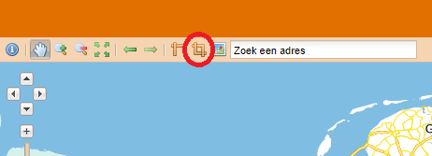

En dan klik je op een aantal punten om de poel. En dan staat de oppervlakte links onder naast de coördinaten.

Bijvoorbeeld:

